Koncovky podstatných jmen podle vzorů rodu mužského
(kromě vzorů předseda a soudce)
– 4. ročník

Pavlína Kolčavová
2. ročník
2. studijní skupina

Univerzita Palackého v Olomouci
Pedagogická fakulta
Učitelství pro 1. stupeň

Didaktika mateřského jazyka A

11. 4. 2015
- 4 doplňovací cvičení

V následujících větách jsou některá slova nahrazena vzory podstatných jmen. Najdi vhodná podstatná jména, která se podle těchto vzorů skloňují.

Náš pán z začal najednou zuřivě štěkat. Nádražní rozhlas oznámil: „Osobní hrad do do Brna má deset minut zpoždění.“ Šemík byl Horymírův muž . „Bez klobouku bos, natloukl si hrad .“ . Martin je nastydlý, má rýmu a stroj . Zmije je náš jediný jedovatý pán . Mezi nejoblíbenější sporty patří kopaná a lední stroj . Děda už neměl na hlavě ani jediný hrad . V hotelu jsme si objednali dvoulůžkový stroj . „Dědo, zapomněl jsi zavřít králíkárnu a utekl nám pán ,“ zlobí se babička. Pes je věrný muž člověka.
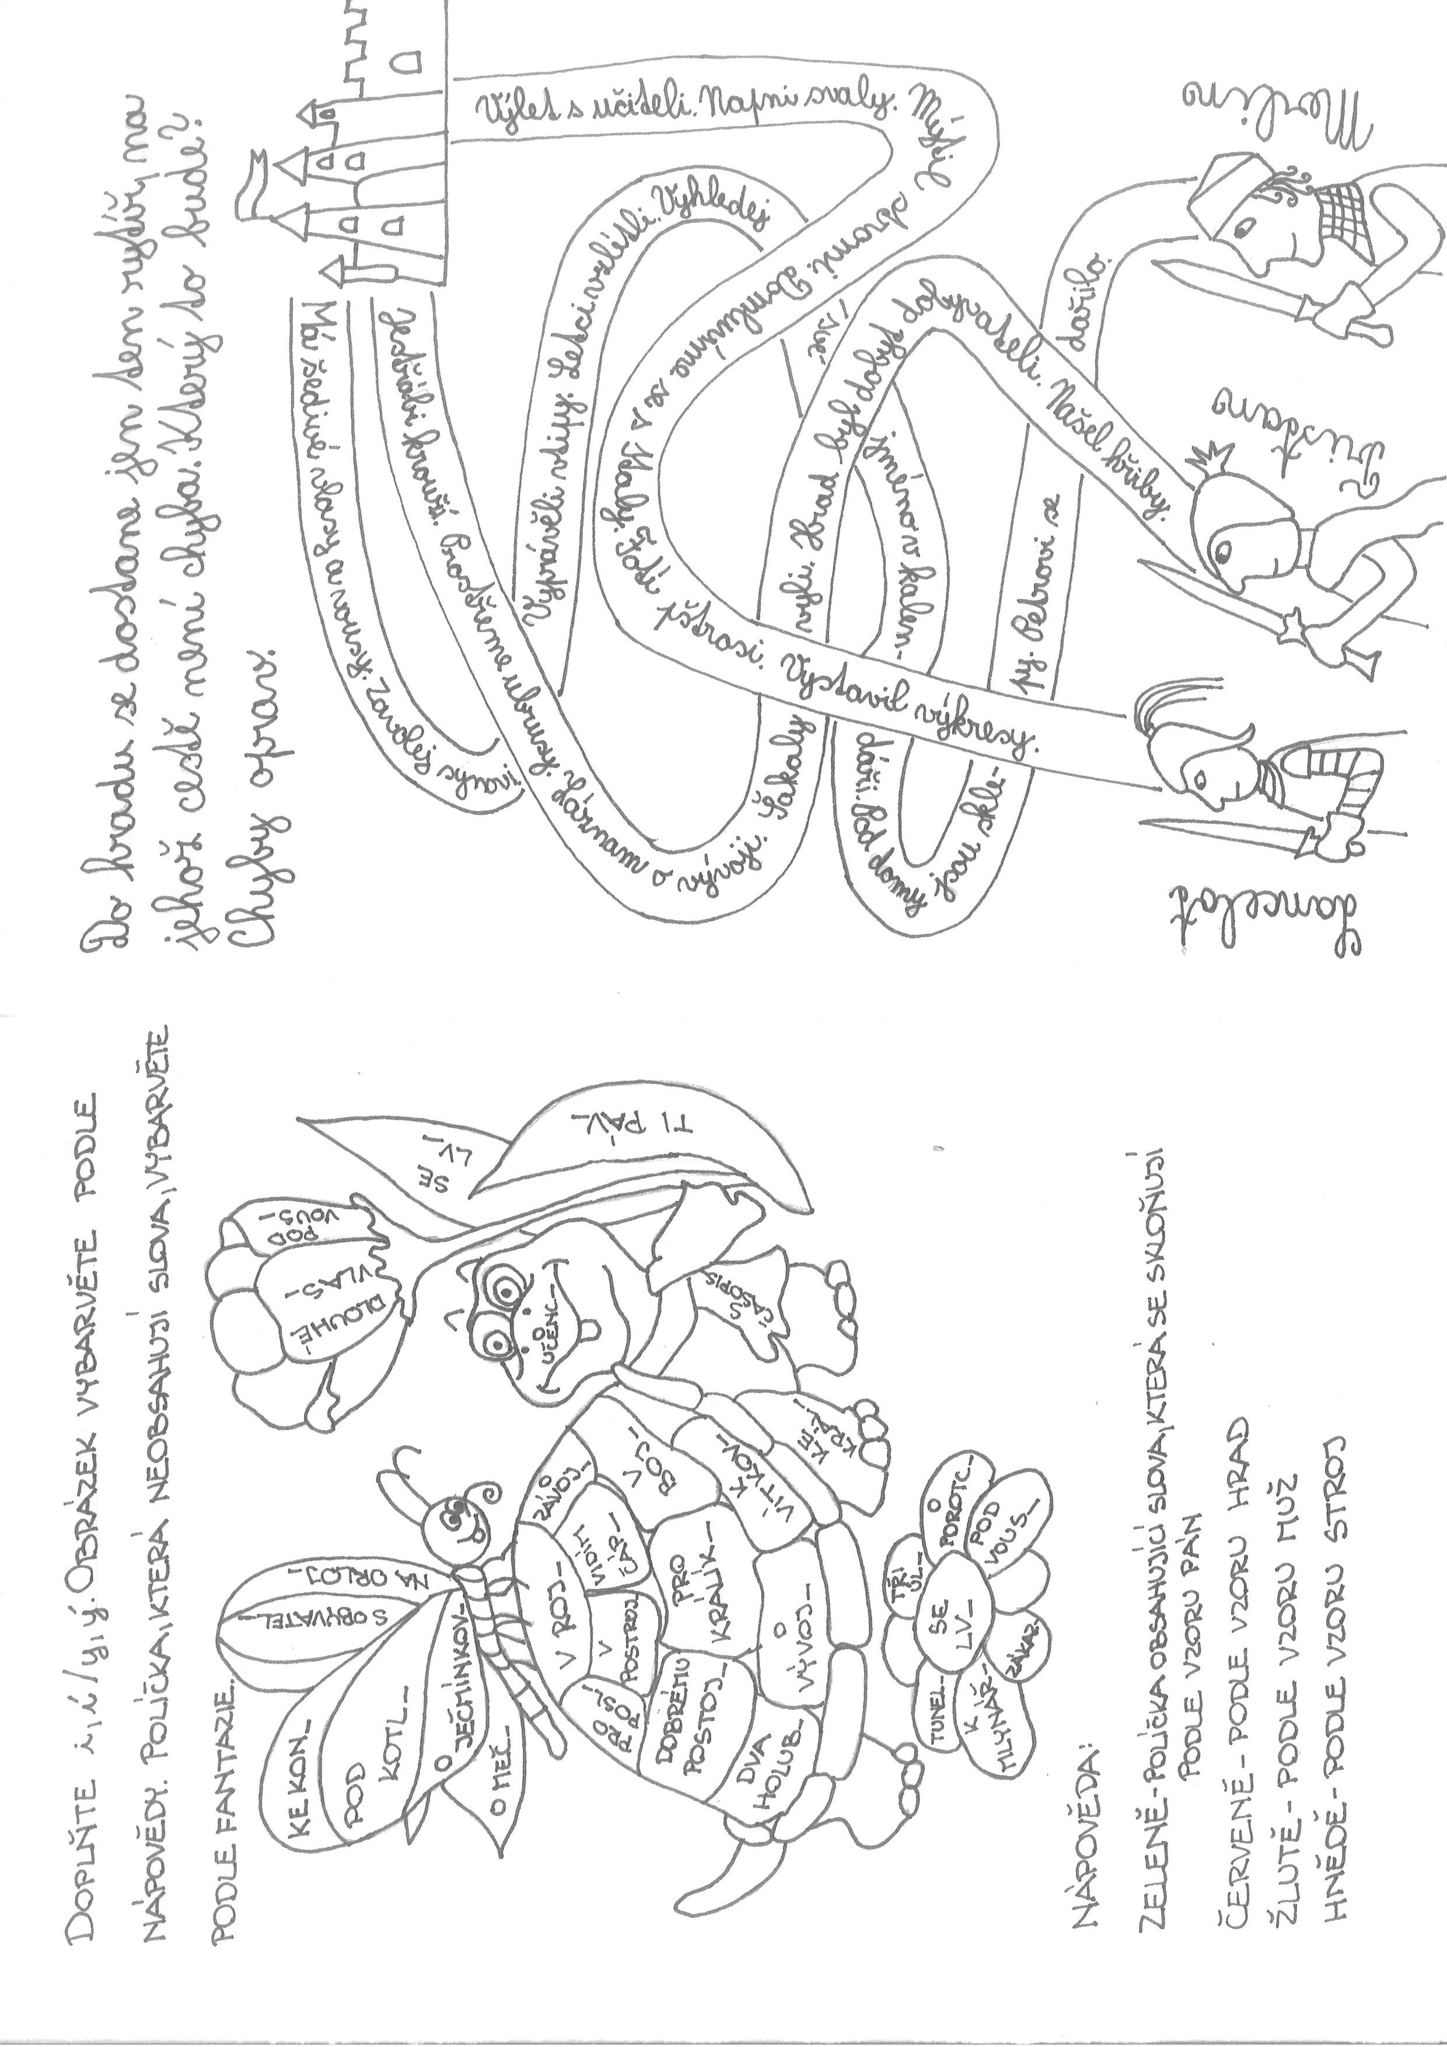

HORNÍK, Ladislav. Pracovní sešit z českého jazyka. Praha: Pansofia Renoirova, 1996. ISBN80-85804-85-9

Najdi v přesmyčkách podstatná jména rodu mužského a zařaď je ke vzorům.

MŮD, KOLETS, TSIL, CHOH, HOBUL, PÁČ, OLES, ZŮV, PELKS, LÉAKŘ, PYLET, JEETL, LÍC, LETÍŘP, LETAVOSIPS, DÁČHLÍ, LOCEV, TOULKO

Pán

Hrad

Muž

Stroj

GRŰNHUTOVÁ, Petra. Český jazyk pracovní sešit pro 4. ročník základní školy. Brno: Didaktis, 2005. ISBN978-80-7358-040-7

Doplň i, í, y, ý v koncovkách podstatných jmen rodu mužského (vzor pán, hrad, muž, stroj):
- Holubi a vrabci
Pan Smolík krmí holub_. Zavolá na ně a holub_ přilétnou. S holub_ přilétají i vrabc_. Holub_ zobou zrní s vrabc_. Společně hodují. Holub_ vrabce nikdy neodhánějí.

- Na obrázku jsou lv_, ps_, automobil_, motocykl_, vol_, voz_, řetěz_, provaz_, červ_ a hřib_. Chlapc_ chytají červ_, motýl_ a sysl_. Nad pol_ létají holub_, orl_, čáp_, jestřáb_ a motýl_. Poslové přijeli s dopis_, s peněz_ s pytl_ a rozkaz_. Ptali se po stavitel_ch, po peněz_ch a po přátel_ch. Chlapci přišlí se ps_, s dopis_ a se vzkaz_.

POLNICKÁ, Marie. Pravopis podstatných jmen rodu mužského. Brno: Nová škola, s. r. o., 2010. ISBN978-80-7289-219-8

Slova v závorkách převeď do správných tvarů. Srovnej s tvarem vzoru.

Na střechách (dům) vrkají (holub) .
(Kos) žili dříve v hlubokých (les) . Nyní pozorujeme (kos) blízko lidských příbytků. O Vánocích lepíme papírové (řetěz) . Po dálnicích jezdí rychlé (automobil) a pohodlné (autobus) .
Žáci přinesli panu (učitel) květiny. (Čáp) kroužili nad bahnitými
(močál) . Nekupuj zajíce v (pytel) . Horské (hotel) poskytují mnoha (lyžař) příjemné ubytování. V přezrálém ovoci jsou (červ) .
S nemocnými (pes) je třeba jít ke zvěrolékaři.

KONOPKOVÁ, Ludmila. Český jazyk pro 4. ročník základní školy. Praha 1: Fortuna, 1997. 128 str. ISBN80-7168-420-1

- Cvičení v tabulce se souřadnicemi

 | A | B | C
1 | Telefonické vzkaz_ | Pozemní kabel_ | Vysoké jeřáb_
2 | Povrchové dol_ | O král_ch | Se svými cvičitel_
3 | Mezi plaz_ | O datlov_ | Sousední okres_
4 | Přírodní živl_ | Ostré úhl_ | Silné provaz_
5 | Platíme peněz_ | Zasněžené vrchol_ | Krásní páv_
6 | Slavné obraz_ | Ovocné strom_ | Králíci v jetel_
7 | Rozložité dub_ | Přírodní materiál_ | O Petrov_

(vlastní tvorba)

- Diktát

Eva se dorozuměla s Rusy i Španěly. Přečti mi pohádku o Kašpárkovi. Lososi odplouvají do moře. Hubíme moly a šváby. Dědeček chová poštovní holuby. Děti kreslí pávy, pštrosy a konipasy. Učíme se o lenochodovi. Krocanovi se na slunci leskne peří. Obdivujeme krotitele se lvy. Vrať knihu Oskarovi.

DOČKALOVÁ, Lenka. Procvičujeme pravopis podstatných jmen rodu mužského. Brno: Nová škola, s. r. o., 2012. 24. ISBN 978-80-7289-373-7

- 2 vizuálně zajímavá cvičení

(vlastní tvorba)

- 1 cvičení postavené na práci s chybou

V tomto příběhu je sedm chyb v koncovkách podstatných jmen, která se skloňují podle rodu mužského. Zvládneš je najít a opravit?

Toto je příběh o lenochovy Janovy, který vyrůstal v cirkusu. Celé dny se vozil na dřevěném kolotoči, i v dešti. Jednoho dne ho poprosili cirkusoví sloni, aby s nimi šel na výlet do přírody. Jan si udělal dřevěný vozík, zahákl ho za slony a vyjeli. V lese je chtěli uštknout jedovatí hadi. Jan si vzpomněl na přednášku s moudrými badately, od kterých se dozvěděl, jak zabít hady. Zarazil jim dřevěné kůli do hlavy a ve velkém pytly je vezl pro své kamarády k večeři. Jel kolem král na koni. Jan věděl, že pro krále jsou hadi největší pochoutka, tak mu je dal. Král byl vděčný a na oplátku daroval Janovi měšec se zlaťáki.

(vlastní tvorba)

- Hra
Učitel rozdělí žáky do tří skupin. V každé skupině budou žáci s podobnou úrovní dovedností učiva českého jazyka. Každá skupina si sedne do jedné části třídy a vymyslí si svůj název. Každý žák bude mít čtyři různě barevné kartičky s nápisem nebo obrázkem každého z procvičovaných vzorů. Tyto kartičky si žáci mohou sami vytvořit a namalovat na ně obrázky například v hodině výtvarné výchovy.
Učitel si připraví tabulky podle skupin, do kterých žáky rozdělil. V tabulce budou jména žáků a rámečky na čárky.
Učitel řekne název skupiny a slovo k určení vzoru. Sleduje, kteří žáci jako první zvedli správnou kartičku. Ke jménům prvních dvou žáků udělá čárku do tabulky. Potom zadá slovo druhé i třetí skupince.
Hra se může hrát tak dlouho, dokud učiteli nedojdou připravená slova, žáci se nezačnou nudit nebo nezazvoní na konec hodiny.
Z každé skupiny vyhrává hráč, který dostal nejvíce čárek.
Učitel si může pro každou skupinu připravit slova podle obtížnosti tak, že nejšikovnějším žákům bude dávat nejobtížnější slova a těm, kterým učivo nejde tak dobře, jednodušší.
(vlastní tvorba)

